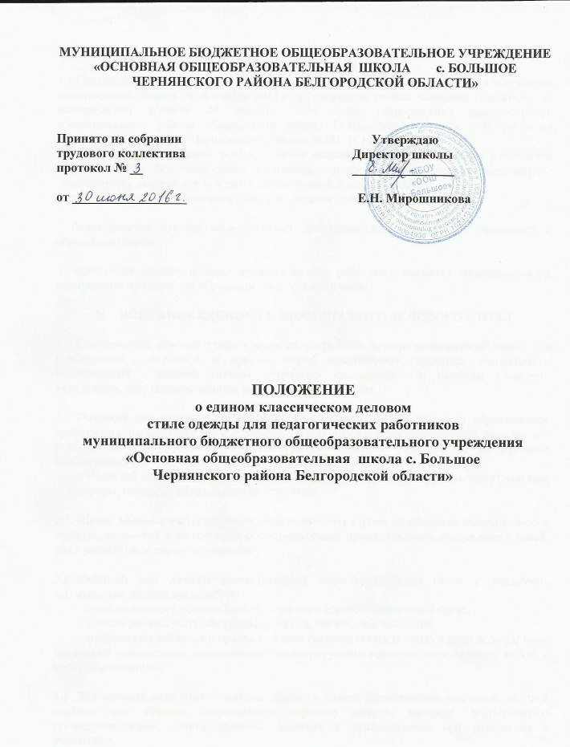

- ОБЩИЕ ПОЛОЖЕНИЯ

1.1.Настоящий локальный акт разработан на основании протокола поручений Губернатора Белгородской области от 6 ноября 2014 года, данных по итогам заседания Правительства Белгородской области 24 октября 2014 года, распоряжения администрации муниципального района «Чернянский район» Белгородской области «Об открытии проектов на территории Чернянского района» №181 от 18 апреля 2016 года.
1.2. Настоящее Положение регламентирует внешний вид педагогических работников МБОУ «ООШ с. Большое» (далее педагогов), и устанавливает единые требования - выдерживать деловой стиль в своей повседневной одежде с целью:
- соответствия общепринятым в обществе нормам делового стиля;

- формирования чувства корпоративной принадлежности, уважения к традициям и специфике школы.

- укрепления общего имиджа педагогического работника, создания положительного, позитивного примера для обучающихся и воспитанников.

II. ОПИСАНИЕ ЕДИНОГО КЛАССИЧЕСКОГО ДЕЛОВОГО СТИЛЯ

2.1.Классический деловой стиль - один из старейших в мире современной моды. Его особенности - строгость и чувство меры, практичность, простота, элегантность. Классический деловой костюм отличается консерватизмом, высоким качеством исполнения, отсутствием лишних деталей и яркого декора.

2.2. Внешний вид педагога должен вызывать уважение среди коллег и обучающихся, срабатывать на цели учебно-воспитательного процесса. Идеальная форма одежды для учителя та, что способствует концентрации внимания учеников не на изучении особенностей одежды, а на усвоении материала.
Внешний вид педагога включает в себя: одежду, обувь, стрижку (прическу), макияж, аксессуары, головные уборы и другие атрибуты.

2.3. Школа является светским учреждением, поэтому строго запрещается ношение любой одежды, предметов и аксессуаров, подчеркивающих принадлежность сотрудника к какой-либо религии или вероисповеданию.

2.4. Внешний вид должен соответствовать нормам делового стиля и исключать вызывающие детали, яркие цвета:
· одежда педагога должна быть выдержана в строгом элегантном стиле,
· одежда должна быть обязательно чистой, свежей, выглаженной,
· необходимо соблюдать правила личной гигиены (волосы, лицо и руки должны быть чистыми и ухоженными, используемые дезодорирующие средства должны иметь легкий и нейтральный запах).

2.5. Для женщин-педагогов – одежда делового стиля: классический стильный деловой костюм или костюм современного строгого покроя, которые подчеркивают профессиональные, личные качества педагога и официальность его отношений с учениками.

Костюм должен сидеть слегка свободно. Юбки могут быть прямыми, расклешенными или плиссированными, исключена длина юбки - «мини» (длина юбки не должна быть выше середины колена).

Не исключаются ношение красивого, элегантного, но делового платья, брюк, блузки и свитера.
Чулки и колготы должны быть телесного или черного цвета ровной фактуры без орнамента, сеточки и стрелок.

2.6. Для мужчин-педагогов - классический деловой костюм. Рисунок ткани для мужских костюмов может быть разным – гладким, «ёлочкой», с тонкими светлыми полосками или приглушенными клетками. В разных ситуациях пиджак можно комбинировать с различными брюками. Рубашки предпочтительно однотонной расцветки. Вполне приемлема тонкая неяркая полоска. Желательно наличие галстука, как детали подчеркивающей индивидуальность педагога.

2.7. Обувь педагога должна быть классической, деловой:
· классические модели неярких тонов, гармонирующие с одеждой;
· предпочтение моделям с закрытым мысом и пяткой;
· высота каблуков должна быть удобна для работы,
но не превышать 10 см;
· иметь чистый и опрятный вид;

2.8. Состояние открытых частей тела, в том числе ногтей, должно иметь чистый и ухоженный вид и соответствовать элементарным санитарно-гигиеническим требованиям.

2.9. Использование косметики и аксессуаров должно носить умеренный не вызывающий характер.

2.10. Волосы должны быть подстрижены и причёсаны. Лицо, мужчины должно быть выбрито, либо иметь подстриженную ухоженную бороду и (или) усы.

III. ПРАВА И ОБЯЗАННОСТИ ПЕДАГОГИЧЕСКОГО КОЛЛЕКТИВА

3.1. За сотрудниками школы признается право на самовыражение в одежде в рамках, диктуемых настоящим Положением и нормами профессиональных отношений.
3.2. Запрещаются следующие варианты:
3.2.1. одежды и обуви:
· спортивная одежда (спортивный костюм или его детали) за исключением учителей, работа которых связана с активным физическим трудом (например, физкультура, занятия по труду).
· джинсы;
· одежда для активного отдыха (шорты, толстовки, майки и футболки с символикой и т.п.);
· пляжная одежда и обувь;
· одежда бельевого стиля;
· прозрачные платья, юбки и блузки, в том числе одежда с прозрачными вставками;
· декольтированные платья и блузки;
· вечерние туалеты;
· платья, майки и блузки без рукавов (без пиджака или жакета);
· слишком короткие блузки, открывающие часть живота или спины;
· одежда из кожи (кожзаменителя), плащевой ткани;
· сильно облегающие (обтягивающие) фигуру брюки, платья, юбки;
· одежда с декоративными деталями в виде заплат, с порывами ткани, с неоднородным окрасом ткани;
· спортивная обувь, за исключением учителей, работа которых связана с активным физическим трудом (например, физкультура, занятия по труду).
· обувь в стиле «кантри» (казаки);
· туфли на чрезмерно высоком каблуке;
· вечерние туфли (с бантами, перьями, крупными стразами, яркой вышивкой, из блестящих тканей и т.п.);
· массивная обувь на толстой платформе;
· высокие сапоги-ботфорты.
3.2.2. причесок:
· экстравагантные стрижки и прически;
· окрашивание волос в яркие, неестественные оттенки.
3.2.3. макияжа и маникюра:
· вечерние варианты макияжа с использованием ярких, насыщенных цветов;
· маникюр ярких и экстравагантных тонов (синий, зеленый, черный и т. п.);
· маникюр с дизайном в ярких тонах (рисунки, стразы, клипсы);
· окрашивание волос в яркие, неестественные оттенки.
3.2.4. украшений:
· массивные серьги, броши кулоны, кольца;
· «звенящие» и экстравагантные украшения;
· пирсинг.

3.3. Запрещается ношение головного убора во время проведения занятий. Разрешается ношение головных уборов во время проведении занятий на открытом воздухе или требующих ношение головного убора по правилам безопасности.

3.4. Педагоги имеют право вносить свои предложения по содержанию Положения.

3.5. Настоящее Положение подлежит обязательному исполнению педагогическими работниками школы.

  - Ответственность за доведение Положения до педагогов возлагается на администрацию школы.

IV. КОНТРОЛЬ
4.1. Контроль внешнего вида педагогов осуществляет руководитель.

4.2. При необходимости функция контроля внешнего вида возлагается на заместителей руководителя. В случае выявления фактов несоответствия внешнего вида педагога требованиям данного Положения, формируется комиссия в следующем составе:
Председатель комиссии – директор школы
Члены комиссии – заместитель директора, председатель первичной профсоюзной организации
4.3. По итогам рассмотрения выявленного факта несоответствия внешнего вида педагога данному положению комиссия вправе внести предложения директору школы о неначислении ему выплат стимулирующего характера.

